**Universidad de Oriente**

**Facultad de Ingeniería en Telecomunicaciones, Informática y Biomédica**

**Departamento de Ingeniería Informática**



**TRABAJO DE DIPLOMA**

**en opción al título de Ingeniero Informático**

**Aplicación móvil para el monitoreo y análisis de las incubadoras de aves.**

**Autor: José Carlos Lara Ramos.**

**Tutor: Dr.C Dionis López Ramos.**

**Santiago de Cuba**

**Julio, 2023**



Hago constar que el presente trabajo de diploma es de mi autoría exclusivamente, no constituyendo copia de ningún trabajo realizado anteriormente y las fuentes usadas para la realización del trabajo se encuentran referidas en la bibliografía. Doy mi consentimiento a que el mismo sea utilizado por la Institución, para los fines que estime conveniente, tanto de forma parcial como total y que además no podrá ser presentado en eventos, ni publicados sin autorización del Tutor o Institución.

|  |
| --- |
| Firma del autor |

PENSAMIENTO

Escriba aquí el texto del pensamiento (Opcional)

DEDICATORIA

Escriba aquí el texto de la dedicatoria (Opcional)

AGRADECIMIENTOS

Escriba aquí el texto de los agradecimientos (Opcional)

Resumen

La avicultura desempeña un papel crucial en la economía agrícola y el suministro de alimentos en Cuba, destacando la producción de huevos y carne de ave. Sin embargo, el monitoreo preciso de las condiciones de las granjas avícolas, especialmente durante el proceso de incubación, es esencial para maximizar la productividad y la calidad de los productos avícolas.

En este contexto, surge un desafío significativo: el monitoreo manual de las incubadoras de aves, que implica la supervisión constante por parte de los operarios en el lugar físico donde se encuentran las incubadoras. Esta dependencia de la presencia humana puede resultar en retrasos en la detección de problemas y en la toma de decisiones oportunas, lo cual afecta negativamente el ciclo de incubación.

Para abordar esta problemática, se propone el desarrollo de la aplicación móvil "INCUBA". Esta tiene como objetivo permitir el monitoreo y análisis remoto del ciclo de trabajo de las incubadoras de aves. A través de una interfaz de programación de aplicaciones conectada a una base de datos, "INCUBA" recopila información en tiempo real sobre parámetros críticos como temperatura, humedad, volteos y fallos eléctricos durante el proceso de incubación.

Al proporcionar a los operarios y técnicos acceso inmediato a estos datos, "INCUBA" permite una supervisión más eficiente y oportuna de las incubadoras, facilitando la detección temprana de problemas y la toma de decisiones, buscando mejorar la precisión y el rendimiento de la incubación de huevos, contribuyendo así al desarrollo y la productividad del sector avícola.

***Palabras clave:*** avicultura, aplicaciones móviles, Android, ciclos de trabajo, sector avícola.

*Abstract*

Poultry farming plays a crucial role in the agricultural economy and food supply in Cuba, highlighting the production of eggs and poultry meat. However, accurate monitoring of poultry farm conditions, especially during the incubation process, is essential to maximize the productivity and quality of poultry products.

In this context, a significant challenge arises: manual monitoring of bird incubators, which involves constant supervision by operators in the physical location where the incubators are located. This dependence on human presence can result in delays in detecting problems and making timely decisions, which negatively affects the incubation cycle.

To address this problem, the development of the "INCUBA" mobile application is proposed. This aims to allow remote monitoring and analysis of the work cycle of poultry incubators. Through an application programming interface connected to a database, "INCUBA" collects real-time information on critical parameters such as temperature, humidity, turning and electrical failures during the incubation process.

By providing operators and technicians with immediate access to this data, "INCUBA" allows for more efficient and timely supervision of incubators, facilitating early detection of problems and decision making, seeking to improve the accuracy and performance of incubation. eggs, thus contributing to the development and productivity of the poultry sector.

**Keywords**: poultry farming, mobile applications, Android, work cycles, poultry sector.

ÍNDICE de contenidos

INTRODUCCIÓN 1

CAPITULO 1 . PROPUESTA DE SISTEMA 10

1.1 Segunda división (o sub-epígrafe) dentro del primer epígrafe 11

1.2 Ponga aquí el segundo epígrafe 11

1.2.1 Primera división (o sub-epígrafe) dentro del segundo epígrafe 12

CAPITULO 2 . ESPECIFICACIÓN TÉCNICA DEL PRODUCTO 13

2.1 Primer epígrafe del segundo capítulo 13

2.1.1 Primera división (o sub-epígrafe) dentro del primer epígrafe 14

2.2 Ponga aquí el segundo epígrafe 15

2.2.1 Primera división (o sub-epígrafe) dentro de este epígrafe 15

2.3 Conclusiones del capítulo 15

CONCLUSIONES Y RECOMENDACIONES 16

REFERENCIAS BIBLIOGRÁFICAS 17

Glosario de términos 19

ÍNDICE DE FIGURAS

Ilustración 2.1 Escribir aquí el título de la figura (Fuente: [3]). 14

ÍNDICE DE TABLAS

Tabla 2.1 Escribir aquí el título de la tabla (Fuente: sitio de la UIT, 2014) 13

INTRODUCCIÓN

En nuestro país la producción y comercialización de carne de ave y huevos de gallina son los factores fundamentales para enriquecer la alimentación en cada familia cubana y lograr que estos se distribuyan mensualmente es un reto para las Empresas Avícolas (1). En los últimos años, las producciones han ido decayendo cada vez más por muchos problemas principalmente del pienso animal afectado por la imposibilidad de adquirir productos fundamentales para su elaboración debido al recrudecimiento del bloqueo que tiene EEUU a nuestro país, pero un proceso importante también es la incubación de huevos para continuar el proceso productivo.(1)

Muchas incubadoras en nuestro país son de tecnología extrajera y esto requiere importación, otras son creadas y montadas por La Empresa de Automatización Integral (CEDAI) encargada de la tecnología junto con la empresa especializada en el desarrollo y ejecución de todo tipo de proyectos de ingeniería y energía solar (ALASTOR), la Empresa de Soluciones Tecnológicas (ESTIL) y la Empresa de Equipos Médicos (RETOMED).(2)

El proceso de monitoreo de la incubación (aun cuando tiene sensores para temperatura, volteo de huevos automáticos, entre otros) dependen de un operario y este debe ir hacia las máquinas para supervisar el correcto funcionamiento de estas, esto las hace dependientes de un factor humano donde se pueden cometer errores o de factores externos que no son notificados a tiempo para la toma de decisiones y estos perjudican el ciclos de incubación.(3)

La Empresa Avícola de Santiago de Cuba tiene operando varias plantas de incubación de aves para mantener el ciclo productivo desde que el huevo nace hasta que el animal eclosiona, por esta razón es de vital importancia el seguimiento del proceso de incubación por lo delicado y exigente que es. Mientras más eficaz es este proceso mayor será su índice de natalidad y productividad de la industria.

PROBLEMA DE INVESTIGACIÓN

Las empresas avicultoras del país, necesitan que se monitoree y notifique casi tiempo real el estado de las incubadoras durante el ciclo de incubación de huevo de gallina principalmente, durante este ciclo el operario debe de estar físicamente en el local donde se encuentran dichas incubadoras para ir observando su funcionamiento, lo que lleva a que este ciclo puede ser afectado por cualquier inconveniente por la falta de una intervención oportuna o la carencia de personal.

OBJETO DE INVESTIGACIÓN

Sistemas de supervisión y control de proceso de forma remota.

CAMPO DE ACCIÓN

Sistema de gestión para la supervisión y monitoreo de los ciclos de incubación en la Empresa Avícola Santiago en la UEB La República .

OBJETIVO GENERAL

Desarrollar un sistema de gestión de información, que, a través de una aplicación móvil para teléfonos inteligentes y tabletas realice la supervisión mediante el monitoreo de las incubadoras de aves en la Empresa Avícola Santiago

Los objetivos específicos:

1- Análisis del estado del arte asociado a las metodologías y herramientas para el desarrollo de aplicaciones informáticas sobre el sistema operativo Android, Internet de las Cosas y el monitoreo de procesos de forma remota.

2- Diseñar una aplicación para dispositivos móviles sobre la plataforma Android que permita monitorizar los estados de todos los sensores que se encuentren en las incubadoras.

3- Implementar la aplicación y visualizar los datos sobre dispositivos móviles haciendo uso de gráficos e indicadores.

4- Despliegue y pruebas del sistema implementado.

Métodos de investigación

* Análisis-síntesis: se aplica en el estudio de los fundamentos y teorías relacionadas con la automatización y monitoreo, y con los sistemas de medición de datos.
* Análisis de documentos: Relacionado con la documentación sobre la creación de aplicaciones para teléfonos inteligentes con sistema operativo Android.
* Investigación-acción: Es utilizado para la constante realización de pruebas de concepto y prototipos tanto no funcionales como funcionales.

Métodos empíricos utilizados:

* Entrevista: Proporciona datos importantes acerca de las necesidades de los operarios en el sistema, además sobre su satisfacción una vez terminado el producto.
* Observación participante: Utilizado en el seguimiento del desarrollo de aplicaciones en el área de la automatización del monitoreo de procesos haciendo uso de dispositivos móviles inteligentes.

Estructura del proyecto

Capítulo 1. “Marco teórico referencial”. En esta sección se abordará la descripción del problema, el proceso del control de la asistencia de los profesores en la facultad, así como su análisis crítico del control actual, generalidades en el mundo moderno con respecto a este tema y sus tendencias y tecnologías actuales.

Capítulo 2. “Análisis, diseño e implementación de la aplicación móvil”, se describe los principales diagramas de la aplicación y algunos de los algoritmos y técnicas empleadas.

# MARCO TEÓRICO

En este capítulo se describen los principales conceptos, métodos, tecnologías y aplicaciones existentes en la actualidad, relacionados con la posible solución del problema de investigación planteado. Para esto se realiza un estudio detallado de las metodologías de desarrollo de software relacionadas al desarrollo de aplicaciones móviles. Se describen los principales aspectos relacionados con la funcionalidad de aplicación para un mejor entendimiento de los técnicos y los operarios.

1.1 INCUBADORAS DE HUEVOS DE AVES

Una incubadora es un método artificial para la incubación de huevos. Básicamente, una incubadora permite incubar huevos sin tener gallinas. Las incubadoras imitan las condiciones y las experiencias de una gallina. empollando para los huevos fertilizados. Ello implica, que la incubadora debe mantener el equilibrio entre la temperatura, los niveles de humedad y ventilación apropiada, garantizando configuraciones estables durante todo el periodo de incubación(2).

Existen una gran variedad de incubadoras de huevos, donde encontramos distintas clasificaciones. Dentro de estas se encuentran las incubadoras caseras de huevos de gallina, o las incubadoras profesionales de huevos. A su vez, esta clasificación, va a establecer el tamaño de la máquina. Si se trata de una incubadora de huevos casera, probablemente, hablemos de capacidad para 8 o 20 huevos. Mientras tanto, si hablamos de incubadora de huevos industriales, para producción masiva, encontramos algunas que pueden albergar hasta 5000 huevos simultáneamente. Existen también, modelos de capacidad media, como incubadoras de 50 huevos o una incubadora profesional de 176 huevos.(3)

Otra de las grandes clasificaciones es:

● Incubadora de huevos de gallina automática o digital.

● Incubadora manual.

● Incubadora semiautomática.

Las incubadoras automáticas, suelen ser las más elegidas por los productores avícolas, garantizando un buen funcionamiento y desligando de algunas tareas o controles. Las incubadoras de huevos con volteo automático, permiten que casi un 100% de los huevos eclosionen. Estos complejos sistemas tecnológicos, brindan facilidades al avicultor siendo productivos y seguros.(3)

Una incubadora industrial automática, es la estrategia clave para el desarrollo embrionario. El nacimiento de los polluelos, puede verse afectado por múltiples causas naturales, como roturas o falta de vitaminas, pero la utilización de una incubadora automática, aumenta las probabilidades de éxito en el ciclo de incubación.

Las principales particularidades que se deben controlar son:

● Sistema de calefacción y temperatura.

● Sistema y sensor de humedad ambiente.

● Ventilación total.

● Sistema de movimientos para la eclosión.

● Sistema de volteo automático.

* + 1. PROCESO DE INCUBACIÓN

Una incubadora es un método artificial para la incubación de huevos. Básicamente, una incubadora permite incubar huevos sin tener gallinas. Las incubadoras imitan las condiciones y las experiencias de una gallina. empollando para los huevos fertilizados. Ello implica, que la incubadora debe mantener el equilibrio entre la temperatura, los niveles de humedad y ventilación apropiada, garantizando configuraciones estables durante todo el periodo de incubación(4)

Control de la temperatura

La temperatura es un factor crítico en la incubación de huevos. Es importante monitorear constantemente la temperatura dentro de la incubadora para asegurarse de que esté en el rango óptimo. La mayoría de las incubadoras automáticas tienen un termómetro incorporado, pero es recomendable medir la temperatura en varios puntos de la incubadora para asegurarse de que sea uniforme.(5)

Control de la humedad

La humedad también es un factor importante en la incubación de huevos. Es importante monitorear constantemente la humedad dentro de la incubadora para asegurarse de que esté en el rango óptimo. La mayoría de las incubadoras automáticas tienen un higrómetro incorporado, pero es recomendable medir la humedad en varios puntos de la incubadora para asegurarse de que sea uniforme.(5)

Monitoreo de la rotación de los huevos

La rotación de los huevos es esencial para garantizar un desarrollo uniforme del embrión. Es importante monitorear la rotación de los huevos para asegurarse de que están siendo girados con la frecuencia adecuada. La mayoría de las incubadoras automáticas tienen un mecanismo de giro automático, pero es recomendable verificar que los huevos estén siendo girados correctamente.(5)

Estos parámetros son leídos por sensores ubicados en diferentes partes del gabinete de incubación y capturados por una consola que ejecuta el proceso de incubación, con estos datos la consola puede accionar a los actuadores que intervienen en algún proceso para mantener las condiciones artificiales del proceso de incubación. En este punto los datos pueden ser mandados por algún controlador hacia una base de datos externa para luego ser procesados.

* 1. MONITOREO

El monitoreo es el proceso continuo y sistemático mediante el cual se verifica la eficiencia y la eficacia de un proyecto mediante la identificación de sus logros y debilidades y en consecuencia, se recomiendan medidas correctivas para optimizar los resultados esperados del proyecto. Es, por tanto, condición para la rectificación o profundización de la ejecución y para asegurar la retroalimentación entre los objetivos y presupuestos teóricos y las lecciones aprendidas a partir de la práctica. Asimismo, es el responsable de preparar y aportar la información que hace posible sistematizar resultados y procesos y, por tanto, es un insumo básico para la Evaluación(8).

Para que el monitoreo sea exitoso requiere del establecimiento de un sistema de información gerencial, identificando a la población usuaria de la información, identificando los tipos de información prioritaria, vinculando las necesidades y las fuentes de información, estableciendo métodos apropiados para efectuar la recopilación de datos e identificando los recursos necesarios.

En este proyecto es necesario el monitoreo de los parámetros que influyen en el proceso de incubación de huevos de aves como el nivel de temperatura y humedad, más la cantidad de volteo realizados y la ocurrencia de cualquier fallo eléctrico que interrumpa el proceso para influir en la toma de decisiones(8).

* 1. CONSIDERACIONES SOBRE EL ESTADO DE LAS APLICACIONES MÓVILES

En la actualidad los dispositivos móviles están presentes en todas las esferas de la vida, tanto en lo profesional como lo personal, y a pesar de que no hace mucho resultaba complejo construir aplicaciones para ellos, hoy en día es relativamente sencillo desarrollar programas, basta tomar algo de la abundante literatura existente, elegir un lenguaje de programación y descargar el software necesario que permita la instalación de un entorno de desarrollo apropiado para dicha actividad.(6)

A diferencia de la web, las aplicaciones móviles están disponibles para su ejecución en forma instantánea: basta que el usuario toque su ícono para que ésta se inicie, sin necesidad de abrir un navegador, escribir direcciones web o usar buscadores. En un mundo donde la inmediatez es primordial, la app está ahí para ser usada sin más demora. (11)

Con el uso de aplicaciones móviles los usuarios disminuyen procesos manuales, errores en la captura de datos y tareas ineficientes. Además, se comunican mejor y comparten información con mayor fluidez, lo que resulta en incrementos en los niveles de productividad y ganancia.

* 1. IMPACTO DE LAS APLICACIONES MÓVILES EN LA SOCIEDAD Y LOS NEGOCIOS.

Durante la última década, el porcentaje de tráfico web global en dispositivos móviles ha significativo significativamente, pasando del 6,09% en 2011 al 56,75% en julio de 2021 (14). En Cuba, este porcentaje es aún mayor, representando el 72,33 % (11)del acceso a internet en 2021, frente al 27,67% (11) por computadora de escritorio. Para muchas empresas, la integración del desarrollo de aplicaciones móviles en una estrategia más amplia basada en microservicios nativos de la nube ofrece múltiples beneficios, como el aumento de la productividad, la reducción de los costos y la mejora de la seguridad, entre otros (7).

* 1. SISTEMAS EXISTENTES VINCULADOS A LOS PROCESOS DE INCUBACIÓN

En el mercado internacional existen sistemas que se vincula a los procesos de incubación y nos ayudan en la toma de decisiones como por ejemplo:

**River CovApp** es una aplicación para móviles Android creada por la empresa River Systems que le permite hacer un seguimiento de todos sus procesos de incubación y le ayuda con valiosas alertas diarias. En ella se puede seleccionar el tipo de incubadora, su capacidad, los accesorios correspondientes, las especies que se van a incubar y los niveles de temperatura y humedad establecidos en la máquina. puedes seleccionar las horas en las que prefieres recibir las alertas, para que puedas organizar tus compromisos diarios de la mejor manera posible(9).

Esta aplicación no se podría utilizar para nuestro país, ya que las incubadoras compatibles con estas son de la propia empresa River y no son del tipo industrial sino rústicas.

En **nuestro país** aunque existen incubadoras industriales automatizadas, no existe ninguna solución informática para el monitoreo de los procesos de incubación de forma remota por esta cadencia es que se brinda una solución en este proyecto.

* 1. HERRAMIENTAS Y TECNOLOGÍAS

En la realización de este trabajo fue necesario apoyarse en varias herramientas y tecnologías, de las cuales serán expuestas a continuación.

* + 1. ENTORNO DE DESARROLLO INTEGRADO (IDE: siglas en inglés)

En el desarrollo de Android, el IDE oficial y más utilizado por los desarrolladores es Android Studio. La creación de aplicaciones de Android con Android Studio significa que no solo se obtiene un potente editor de código respaldado por interesantes herramientas para desarrolladores, sino que también se tiene acceso a funciones avanzadas que potencian la experiencia del desarrollador. (4)

Algunas de estas características incluyen:

• Un emulador con funciones que ofrece un gran rendimiento.

• Un sistema de construcción flexible basado en Gradle.

• Amplia gama de marcos (frameworks) y herramientas de prueba.

• Soporte para la importación de código de muestra y características de aplicaciones reutilizables a través de plantillas de código e integración de GitHub.

• Integración de Plataforma en la nube de Google.

• Compatibilidad con C ++ y Kit de desarrollo nativo (NDK).

Otra ventaja de desarrollar con Android Studio es que, como entorno de desarrollo, permite crear aplicaciones nativas en prácticamente cualquier sistema operativo, ya sea Windows, Mac o Linux. Sin embargo, para hacerlo, se necesitará instalar un kit de desarrollo de Java (JDK). Entre otras herramientas de desarrollo, un JDK incluye Entorno de ejecución de Java (JRE), un intérprete de código (Java) y un compilador (javac). Con el JDK 8 configurado, se podrá instalar Android Studio 4.1 y comenzar a construir la aplicación. (4)

Cuando se trata de la elección del marco de trabajo, Android Studio es una elección común entre los desarrolladores de Android. Teniendo en cuenta su amplia oferta de funciones, no es difícil ver los motivos.

Algunas de las aplicaciones nativas más populares creadas con Android Studio incluyen WhatsApp Messenger, LinkedIn, Netflix, Evernote, Uber, etc.

Ventajas

• Software de código abierto de uso gratuito.

• Admite la traducción automática de Java-Kotlin.

• Diseño de editor intuitivo e interfaz flexible (admite la edición de temas).

• Eficiente actualización de las bibliotecas.

• Excelente modo de depuración.

• Gran apoyo de la comunidad de desarrolladores.

• Desarrollo más seguro.

• Desarrollo intuitivo.

• Mejor presentación.

• Otorga a los desarrolladores acceso completo a las funciones del dispositivo de

destino.

Desventajas

• Gran demanda de recursos de hardware.

• El emulador se inicia con bastante lentitud.

• Manejo de base de código dedicada solo para la plataforma Android.(4)

~~En un resumen~~ basado en las estadísticas de utilización de los dispositivos móviles en el mundo y en Cuba con respecto a sus sistemas operativos, Android se muestra como líder del mercado. El dominio de Android en la industria, la licencia de código abierto que mantiene, la inmensa comunidad de la cual dispone, el rendimiento que brinda su sistema y el gran soporte que ofrece Google como encargado de la tecnología, hacen que Android sea una elección segura para desarrollar la aplicación.

* + 1. LENGUAJE DE PROGRAMACIÓN

El lenguaje de programación seleccionado para el desarrollo de la aplicación para móviles es Kotlin ya ha sido un lenguaje oficial para el desarrollo de Android desde hace un tiempo, y Google incluso ha ido tan lejos como para convertirlo en la opción preferida para el desarrollo de Android. (13)

Kotlin se ejecuta en la máquina virtual de Java (JVM). También es completamente interoperable con Java y no ralentiza ni aumenta el tamaño de los archivos. La diferencia es que Kotlin requiere menos código estándar, lo que significa que es un sistema optimizado y fácil de leer. También elimina errores como las excepciones de punto nulo e incluso le exime de terminar cada línea con punto y coma. Es genial si se está aprendiendo a desarrollar aplicaciones de Android. (13)

* + 1. Interfaz de Programación de Aplicaciones (API REST: Siglas en ingles)

Es una interfaz de programación de aplicaciones (API o API web) que se ajusta a los límites de la arquitectura REST y permite la interacción con los servicios web. El informático Roy Fielding es el creador de la transferencia de estado representacional (REST: Siglas en ingles).

Las API REST se comunican a través de solicitudes HTTP para realizar funciones estándar de base de datos, como crear, leer, actualizar y suprimir registros dentro de un recurso. Por ejemplo, una interfaz de programación de aplicaciones con transferencia de representación de estado que utilizará una solicitud (GET: sigla en ingles) para recuperar un registro, una solicitud POST para crearlo, una solicitud PUT para actualizarlo y una solicitud DELETE para suprimirlo. Todos los métodos HTTP se pueden utilizar en llamadas API. Una API REST bien diseñada es similar a un sitio web que se ejecuta en un navegador web con funcionalidad HTTP incorporada.

* + 1. Servicio BACK4APP

Back4app es una de las plataformas de backend como servicio que está destinada a permitirle desarrollar aplicaciones más rápidamente. La empresa funciona desde 2015 y está ubicada en Sunnyvale, California. Los usuarios pueden crear una cuenta backend gratuita y comenzar a utilizar sus servicios sin gastar ninguna cantidad.

Lo más sorprendente es que ofrece una amplia gama de funciones que puede permitirle desarrollar aplicaciones avanzadas ricas en funciones en muy poco tiempo. Sus impresionantes funciones integradas van desde GraphQL API, REST API, geo consultas, marketing por correo electrónico y mucho más. Back4app le permitirá convertir la idea de la aplicación en una URL funcional en muy poco tiempo.

Dada los beneficios que nos ofrece este usar este servicio, en este trabajo se utiliza para almacenar en la base de datos en la nube y gestionar los datos enviados por el microcontrolador de las incubadoras y los recibidos por el producto de software final.

* + 1. BASE DE DATOS

La base de datos (DB) es la forma más común de almacenar y administrar datos. Desde hace bastante tiempo, las bases de datos se manejan en el lado del servidor o en la nube y los dispositivos móviles solo se comunican con ellos a través de la red. Sin embargo, para hacer que las aplicaciones sean más receptivas y menos dependientes de la conectividad de la red, la tendencia del uso fuera de línea o la menor dependencia de la red está ganando popularidad. Hoy en día, las aplicaciones mantienen la base de datos localmente o hacen una copia en la nube y se sincronizan con ella una vez al día o cada vez que hay una conectividad de red por esto se trabaja en este proyecto con la base de datos Room para Android.

Room proporciona una capa de abstracción sobre SQLite que permite acceder a la base de datos sin problemas y, al mismo tiempo, aprovechar toda la potencia de SQLite.(12)

Las aplicaciones que controlan grandes cantidades de datos estructurados pueden beneficiarse con la posibilidad de conservar esos datos localmente. El caso práctico más común es almacenar en caché datos relevantes. De esa manera, cuando el dispositivo no puede acceder a la red, el usuario de todos modos puede explorar ese contenido mientras está desconectado. Cualquier cambio de contenido iniciado por el usuario se sincroniza con el servidor una vez que el dispositivo vuelve a estar en línea. (12)

Facilita el uso de los distintos elementos de una base de datos, es la recomendación de Google como empresa a cargo de la plataforma, respeta los patrones de diseño más utilizados como el Dao y el Repositorio, los cuales son parte fundamental en la arquitectura de cualquier aplicación Android moderna.

* 1. FUNDAMENTACIÓN DE LA METODOLOGÍA UTILIZADA.

En el mundo del desarrollo de software existen variados métodos de desarrollo, cada uno con sus puntos fuertes y débiles. En el caso del desarrollo de aplicaciones móviles sucede lo mismo, y se debe saber escoger en función de las necesidades. (13)

Algunos de los métodos más conocidos son los siguientes:

• Modelo waterfall

• Desarrollo rápido de aplicaciones

• Desarrollo ágil (cualquiera de sus variantes)

• Mobile-D

Una de las características importantes de la gran mayoría de los desarrollos móviles es su corta duración. Esto se debe a factores como la gran competencia en el sector, los cambios en el mismo con la aparición, casi constante, de novedades tanto software como hardware, el hecho de que muchas aplicaciones nacen con un desarrollo precoz en forma de prototipo (y van evolucionado después) o incluso la simplicidad de las aplicaciones, que no requieren grandes desarrollos. Esta suele ser, salvo algunas excepciones, la norma de los desarrollos de aplicaciones para dispositivos móviles. (13)

* + 1. MOBILE-D

Una metodología de desarrollo, especialmente diseñada para el desarrollo de aplicaciones móviles, recibe el nombre de Mobile-D y es propuesta por Pekka Abrahamsson y su equipo del VTT (Valtion Teknillinen Tutkimuskeskus, en inglés Technical Research Centre of Finland) en Finlandia que lideran una corriente muy importante de desarrollo ágil muy centrada en las plataformas móviles. Las prácticas asociadas a Mobile-D incluyen desarrollo basado en pruebas, la programación en parejas, integración continua y refactorización, así como las tareas de mejora de procesos de software; según Abrahamsson Mobile-D debe ser utilizado por un equipo de no más de diez desarrolladores, trabajando en conjunto para suministrar un producto listo en un plazo máximo de diez semanas. (Balaguera, 2013) La aproximación de Mobile-D se ha apoyado en muchas otras soluciones bien conocidas y consolidadas: Extreme Programming (XP), Crystal methodologies y Rational Unified Process (RUP). Los principios de programación extrema se han reutilizado en lo que se refiere a las prácticas de desarrollo, las metodologías Crystal proporcionaron un input muy valioso en términos de la escalabilidad de los métodos y el RUP es la base para el diseño completo del ciclo de vida.

En la Figura 2 se muestran las cinco fases de Mobile-D: exploración, iniciación, producción, estabilización y prueba del sistema. Cada una de estas fases tiene un número de etapas, tareas y prácticas asociadas.

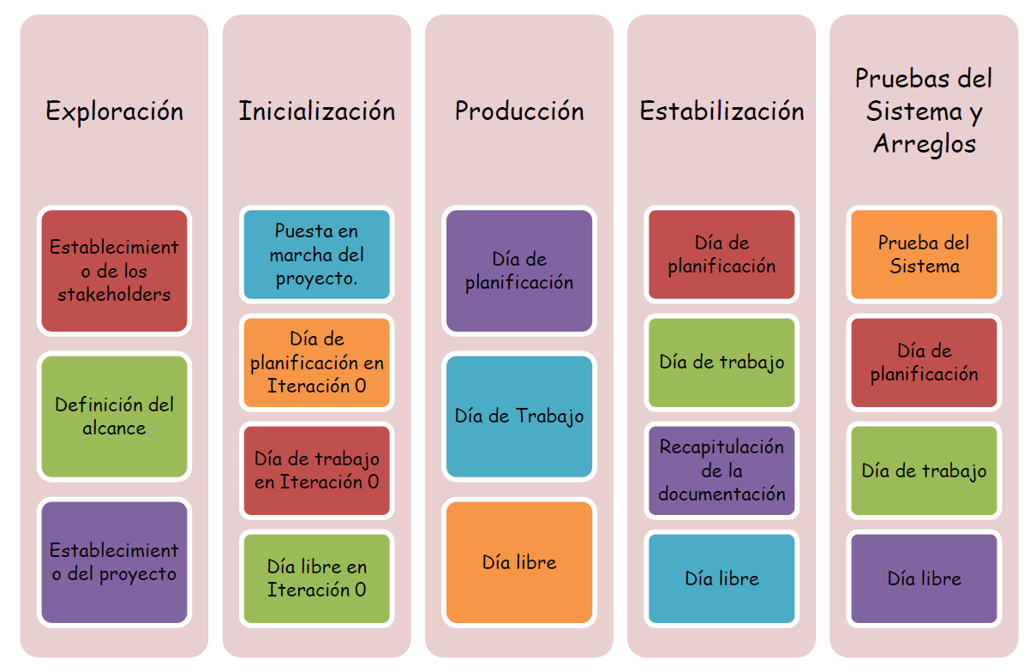

Figura 2: Ciclo de vida de Mobile-D

**Fase de Exploración:**

En la primera fase, Explorar, el equipo de desarrollo debe generar un plan y establecer las características del proyecto. Esto se realiza en tres etapas: establecimiento actores, definición del alcance y el establecimiento de proyectos. Las tareas asociadas a esta fase incluyen el establecimiento del cliente (los clientes que toman parte activa en el proceso de desarrollo), la planificación inicial del proyecto y los requisitos de recogida, y el establecimiento de procesos.

**Fase de Inicialización:**

El propósito de esta fase es posibilitar el éxito de las siguientes fases del proyecto preparando y verificando todos los problemas críticos del desarrollo, de manera que todos ellos sean corregidos con prontitud en el final de la fase de aplicación de los requisitos. Además, se preparan todos los recursos físicos, tecnológicos y de comunicaciones para las actividades de producción.

**Fase de Producción:**

En la fase de producción se repite la programación de tres días (planificación, trabajo, liberación) se repite iterativamente hasta implementar todas las funcionalidades. Primero se planifica la iteración de trabajo en términos de requisitos y tareas a realizar. Se preparan las pruebas de la iteración de antemano. Las tareas se llevarán a cabo durante el día de trabajo, desarrollando e integrando el código con los repositorios existentes. Durante el último día se lleva a cabo la integración del sistema (en caso de que estuvieran trabajando varios equipos de forma independiente) seguida de las pruebas de aceptación.

**Fase de Estabilización:**

En la fase de estabilización, se llevan a cabo las últimas acciones de integración para asegurar que el sistema completo funciona correctamente. Esta será la fase más importante en los proyectos multi-equipo con diferentes subsistemas desarrollados por equipos distintos. En esta fase, los desarrolladores realizarán tareas similares a las que debían desplegar en la fase de “producción”, aunque en este caso todo el esfuerzo se dirige a la integración del sistema. Adicionalmente se puede considerar en esta fase la producción de documentación.

**Fase de Prueba del Sistema:**

La última fase (prueba y reparación del sistema) tiene como meta la disponibilidad de una versión estable y plenamente funcional del sistema. El producto terminado e integrado se prueba con los requisitos del cliente y se eliminan todos los defectos encontrados.

Ventajas:

* Los costos son bajos cuando se necesita realizar algún cambio en el
* proyecto.
* La entrega de resultados es rápida.
* Se enfoca a trabajar con grupos de trabajo pequeños.
* Permite mejorar el producto mediante iteraciones pequeñas.
* Se centra en la satisfacción del usuario final.
* En la liberación del producto la densidad de defectos es baja.
* La comunicación entre los miembros del o de un equipo es constante.
* Mobile-D cuenta con certificación CMMI de nivel 2.
* Se basa en el desarrollo basado en pruebas que es una de las mejores formas de asegurar la calidad.

Desventajas:

* No se adapta a equipos demasiado grandes o segmentados.

Teniendo en cuenta que el grupo de desarrollo está conformado por una persona y se dispone de poco tiempo, se decidió elegir la metodología Mobile-D ya que esta fue creada especialmente para el desarrollo de aplicaciones móviles y la entrega de resultados es rápida.

* 1. CONCLUSIONES

Se llega a conclusiones sobre los métodos, herramientas y tecnologías a utilizar, permitirán una aplicación acorde al avance de los dispositivos móviles en cuanto a la compatibilidad con las distintas versiones del sistema operativo Android, así como una interfaz de usuario acorde a lo sugerido por la empresa Google, la cual es la creadora de dicho sistema operativo. Se utiliza el lenguaje Kotlin por ser un lenguaje de programación estático de código abierto que admite la programación funcional y orientada a objetos ventajas para realizar este trabajo usando el entorno de desarrollo más popular y respaldado por la compañía de Google que es Android Studios.

Usamos los servicios gratuitos de la plataforma Back4app para almacenar los parámetros como valor de temperatura, humedad, volteos, fallos y las configuraciones globales del sistema propuesto para el monitoreo.

La metodología que se utilizara es la MOVIL-D que usa metodología ágil, exclusivamente para el desarrollo de aplicaciones móviles, permite interactuar constantemente entre el equipo de trabajo con el cliente, así como de responder rápidamente a los cambios que se puedan producir durante la etapa de desarrollo del proyecto.

**CAPITULO 2** **Análisis y diseño de la propuesta de solución**

**2.1 Propuesta del Sistema**

Para dar solución a la problemática planteada anteriormente se propone desarrollar una aplicación que monitoree y muestre los parámetros de los ciclos de incubación, que través de una conexión a internet utilice el servicio Back4app, cual contiene una base de datos donde estarán guardados todos los parámetro recolectados de las incubadoras y los datos de los ciclos, para ello se desarrollara todo con el entorno de programación de Android Studios, utilizando el lenguaje de programación Kotlin y para la estructura de la base de datos interna se usara Room.

**

*Figura 2: Propuesta del Sistema*

**2.2 Primera Fase: Análisis**

En esta fase se busca realizar el análisis de los requisitos funcionales mediante el estudio de la problemática usando la metodología MOVIL-D.

**2.2.1 Exploración**

En esta fase se definen los requerimientos, el alcance, así como las bases fundamentales para el desarrollo de un producto consecuente con lo que se desea.

Establecimiento de los Grupos de Interés o Stakeholders:

* Desarrollador: Es la persona encargada del análisis, desarrollo y pruebas de la aplicación.
* Operarios: Personas que conocen el funcionamiento y opera las incubadoras de aves.
* Técnicos: El personal con conocimiento de veterinaria, cual hace tomas de decisiones sobre los ciclos de incubación.

**2.2.1 Usuarios del Sistema**

Todas las personas que interactúan con el software son los usuarios del sistema y en dependencia del rol que desempeñan van a tener acceso a gestionar los datos en el mismo. En la aplicación se definen dos roles de usuarios los cuales se presentan en la Tabla 1 especificando los privilegios de cada uno.

|  |  |
| --- | --- |
| **Usuarios** | **Responsabilidad** |
| Técnicos | Es el máximo responsable de gestionar la información referente a los ciclos y las incubadoras registrados en el sistema.  Gestiona las cuentas de los usuarios registrados. |
| Operarios | Son los usuarios autorizados para monitorear los ciclos de incubación registrados en el sistema.  Podrá consultar el historial y las notificaciones |

**Requerimientos Iniciales:**

Se pretende desarrollar una aplicación móvil para el sistema operativo Android que permita el monitoreo de los ciclos de incubación de los huevos de aves y el análisis de los datos obtenidos en este ciclo.

**Requerimientos Funcionales:**

Tabla 1. Requerimientos funcionales

|  |  |
| --- | --- |
| **NOMBRE** | **Descripción** |
| RF1 AUTENTICAR | Permite controlar los usuarios que quieran acceder al sistema |
| RF2 CONSULTAR INCUBADORAS | Obtener la cantidad de incubadoras registradas en el sistema |
| RF3 MOSTRAR DATOS | Obtener los datos de los sensores de cada incubadora |
| RF4 NOTIFICAR | Mostrar notificaciones si ocurre algún error o fin del ciclo |
| RF5 CONSULTAR HISTORIAL | Consultar historial de datos de ciclos anteriores |
| RF6 GESTIONAR USUARIOS | Los usuarios de rol técnicos podrán agregar nuevos usuarios en el sistema de rol técnico u operario |
| RF7 GESTIONAR CICLOS | Los técnicos podrán modificar los parámetros de los ciclos de incubación |

**Requerimientos no Funcionales:**

Tabla 2. Requerimientos no funcionales

|  |  |
| --- | --- |
| CODIGO | Descripción |
| RNF1 | El sistema será desarrollado para la plataforma Android. |
| RNF2 | El sistema utilizará interfaz amigable y responsive (sensible). |
| RNF3 | El sistema debe ser fácilmente instalable por los usuarios en equipos  móviles con la versión del sistema operativo Android 5.0 o superiores |
| RNF4 | La aplicación deberá estar disponible las 24hrs del día |
| RNF5 | La aplicación debe estar conectado a la red para el monitoreo. |

**Definición del Alcance**

El alcance del proyecto se determina a través de las limitaciones y de los supuestos y dependencias.

**Limitaciones**

• La aplicación sólo puede ser ejecutada en dispositivos con el Sistema Operativo Android en versiones igual o mayores a la 5.0 (Lollipop).

• Para su utilización se hace necesario de una conexión (Wi-Fi o Datos móviles) constante con la API REST.

**Supuestos y dependencias**

Los supuestos y dependencias de la aplicación son:

* La aplicación actualiza los datos de los sensores de las incubadoras a través de un servicio API REST.
* Los usuarios manejan como idioma principal el español, siendo éste el lenguaje que se muestra en la interfaz de la aplicación.

**2.2 INICIALIZACIÓN**

La Inicialización en Mobile-D comprende la fase de Diseño de producto, es donde se preparan e identifican todos los recursos necesarios. Se establece el entorno técnico que permite el éxito de las próximas fases del proyecto. (13)

**2.2.1 Diseño del sistema**

El sistema se compone del cliente móvil (dispositivo Android) que se conecta a través de la red nacional o internet a un servicio web (API REST).

Es te servicio web está conectado a una base de datos que se nutre de los datos actuales de las incubadoras que se envían a través una interfaz de comunicación mediante los datos móviles hacia el servicio Back4app.

La arquitectura de la aplicación móvil utiliza el estilo arquitectónico de llamada y retorno Modelo-Vista-Controlador (MVC).

**2.2.2 Arquitectura**

Para desarrollar la aplicación “INCUBA” en Android se utiliza el patrón Modelo Vista Controlador (MVC), este modelo surge con el objetivo de reducir el esfuerzo de programación necesario en la implementación de sistemas múltiples y sincronizados de los mismos datos, a partir de estandarizar el diseño de las aplicaciones. El patrón MVC es un paradigma que divide las partes que conforman una aplicación en el Modelo, las Vistas y los Controladores, permitiendo la implementación por separado de cada elemento, garantizando así la actualización y mantenimiento del software de forma sencilla y en un reducido espacio de tiempo(7).

El Modelo queda conformado por el conjunto de clases que se utilizan para el correcto funcionamiento de ActiveAndroid para interactuar con la BD.

La Vista está integrada por las clases que representan las pantallas que muestran información al usuario, en el caso de programación para Android estas están definidas por archivos XML que son los encargados de generar una interfaz gráfica.

En el Controlador es donde están las clases en Kotlin asociadas con las vistas XML, son las que realizan la parte funcional de la aplicación, se manipulan todos los eventos que ocurren en la misma y se controlan todos los componentes visuales para que se comporten de manera adecuada. Pueden definirse e implementarse otras clases controladoras con el fin de realizar otros procedimientos.



*Figura 3. Arquitectura del sistema*

**Modelo del Dominio**

En la figura 3 se muestra las clases fundamentales que componen el sistema “INCUBA”. Siendo la clase Incubadora la principal ya que es el objeto principal a monitorear en la aplicación, es la que posee todos los atributos a los que se le quiere dar seguimiento. Para ello se necesitan las demás clases, las cuales componen la estructura del sistema.

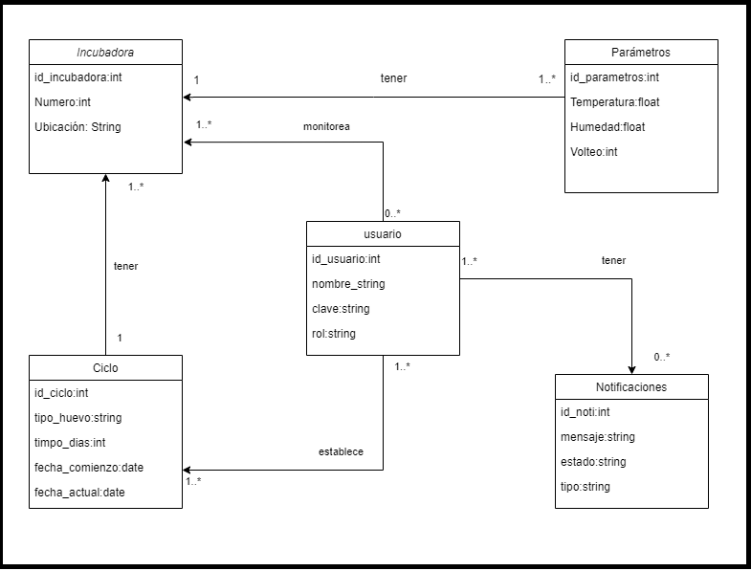

Figura 3: Modelo del Dominio

**Diseño de la Base de Datos**

A continuación, en la Figura 4, se muestra el esquema lógico diseñado para la base de datos la aplicación INCUBA la cual representa a una de las fuentes de información y será implementada mediante la biblioteca Room.

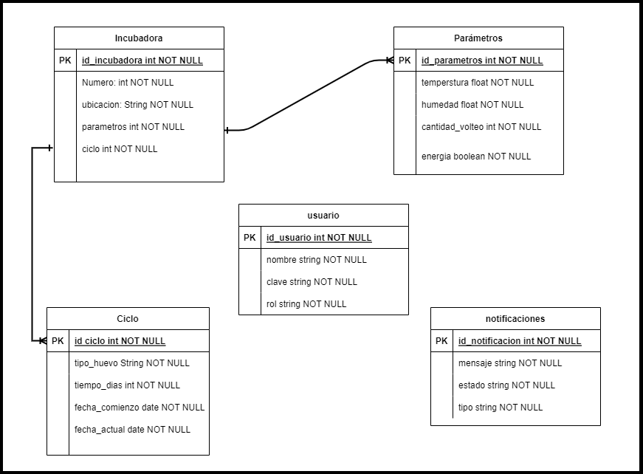

Figura 4 Modelo lógico de los datos para INCUBA

**Diagrama de componentes**

El diagrama de componentes muestra las organizaciones y dependencias lógicas entre componentes de software, sean estos componentes de código fuente, binarios o ejecutables (Ver Figura 5). Desde el punto de vista del diagrama de componentes se tienen en consideración los requisitos relacionados con la facilidad de desarrollo, la gestión del software, la reutilización, y las restricciones impuestas por los lenguajes de programación y las herramientas utilizadas en el desarrollo. Los elementos de modelado dentro de un diagrama de componentes serán componentes y paquetes. (16)

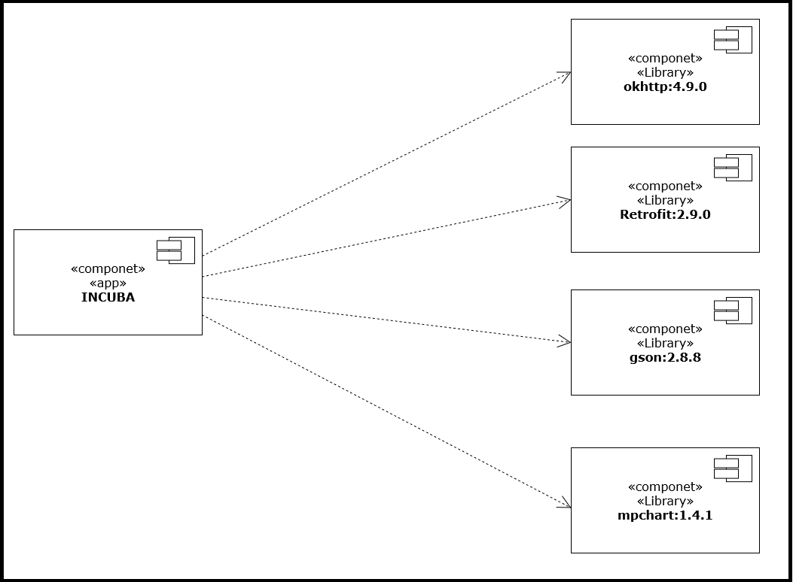

Figura 5: Diagrama de componentes

Para una mejor descripción del funcionamiento de la interfaz de usuario (UI) se hace necesario diseñar y conformar las principales pantallas de la aplicación mediante prototipos de interfaz y storycards, ambas representan herramientas muy potentes en las que se basa la metodología de desarrollo Mobile-D. Tanto los prototipos como los storycards son derivados de los propios requisitos funcionales o posibilitan el cumplimiento de los mismo de alguna manera.

**Interfaz de usuario**

**Tabla 2.1: Historia de Usuario: Autenticación del sistema**

|  |  |
| --- | --- |
| **Historia de usuario** | |
| **Número:1** | **Nombre de HU:** Autenticación del Sistema |
| **Usuario:** Cualquier usuario | |
| **Prioridad en negocio:** Alta | **Riesgo de desarrollo:** Bajo |
| **Descripción:** Se requieren los campos de texto para que el usuario introduzca sus credenciales (usuario y contraseña) y un botón continuar para realizar la acción de autenticación con el sistema**.** | |
| **Propuesta de interfaz:** | |

**Tabla 2.2: Historia de Usuario: Pantalla principal**

|  |  |
| --- | --- |
| **Historia de usuario** | |
| **Número:2** | **Nombre de HU:** Pantalla principal |
| **Usuario:** Cualquier usuario | |
| **Prioridad en negocio:** Alta | **Riesgo de desarrollo:** Medio |
| **Descripción:** Se muestra un listado de incubadoras registradas en sistema, si se selecciona una de ellas se pasará a monitorear sus parámetros actuales. Bridan una breve información de la entidad y su ubicación. Brinda una barra de menú inferior para dar acceso a más opciones del sistema. | |
| **Observaciones:** Ninguna | |
| **Propuesta de interfaz:** | |

**Tabla 2.3: Historia de Usuario: Pantalla de monitoreo**

|  |  |
| --- | --- |
| **Historia de usuario** | |
| **Número:3** | **Nombre de HU:** Pantalla de monitoreo |
| **Usuario:** Cualquier usuario | |
| **Prioridad en negocio:** Alta | **Riesgo de desarrollo:** Alto |
| **Descripción:** Se visualiza los parámetros actuales de la incubadora en proceso de monitoreo. Muestra través indicadores y gráficos los datos como valor de temperatura, humedad, cantidad de volteo, días del ciclo y estado energético. | |
| **Observaciones:** Ninguna | |
| **Propuesta de interfaz:** | |

**Tabla 2.4: Historia de Usuario: Pantalla de notificaciones**

|  |  |
| --- | --- |
| **Historia de usuario** | |
| **Número:4** | **Nombre de HU:** Pantalla de notificaciones |
| **Usuario:** Cualquier usuario | |
| **Prioridad en negocio:** Alta | **Riesgo de desarrollo:** Media |
| **Descripción:** Se visualiza una lista de las notificaciones generadas por alguna fallo en el sistemas o estado de ciclos de incubación. | |
| **Observaciones:** Ninguna | |
| **Propuesta de interfaz:** | |

**Tabla 2.5: Historia de Usuario: Pantalla Historial**

|  |  |
| --- | --- |
| **Historia de usuario** | |
| **Número:5** | **Nombre de HU:** Pantalla Historial |
| **Usuario:** Cualquier usuario | |
| **Prioridad en negocio:** Alta | **Riesgo de desarrollo:** Medio |
| **Descripción:** Se muestra mediante gráficos el historial del ciclo en proceso hasta la fecha actual, también se realiza la búsqueda de ciclos históricos completados los cuales podremos exportar los datos hacia un documento externo para su análisis. | |
| **Observaciones:** Ninguna | |
| **Propuesta de interfaz:** | |

**Tabla 2.1: Historia de Usuario: Pantalla gestión de Usuario**

|  |  |
| --- | --- |
| **Historia de usuario** | |
| **Número:6** | **Nombre de HU:** Pantalla de gestión de usuarios |
| **Usuario:** Técnico | |
| **Prioridad en negocio:** Medio | **Riesgo de desarrollo:** Baja |
| **Descripción:** Se muestra los usuarios que están autorizados en el sistema por sus roles. Tiene la opción de si el usuario es de rol técnico podrá agregar operarios, más editar los ciclos de incubación. | |
| **Observaciones:** Ninguna | |
| **Propuesta de interfaz:** | |

**Tabla 2.1: Historia de Usuario: Ciclos de incubación**

|  |  |
| --- | --- |
| **Historia de usuario** | |
| **Número:7** | **Nombre de HU:** Pantalla de ciclos de incubación |
| **Usuario:** Técnico | |
| **Prioridad en negocio:** Alto | **Riesgo de desarrollo:** Medio |
| **Descripción:** Se modifica los parámetros de los ciclos como la fecha de inicio, los tipos de huevos a incubar que determinara la cantidad de días de incubación, se listan las incubadoras que estarán en este ciclo y el operario encargado de este proceso | |
| **Observaciones:** Ninguna | |
| **Propuesta de interfaz:** | |

**2.3 Patrones utilizados**

***Patrones GRASP***

(Patrones de Software de Asignación de Responsabilidad General, del inglés General Responsibility Assignment Software Patterns) describen los principios fundamentales de la asignación de responsabilidades a objetos, expresados en formas de patrones. A continuación se explican los principales patrones utilizados (6). Patrones GRASP utilizados:

*Creador:* Define quien es el encargado (o quien debería tener la responsabilidad) de crear un determinado objeto. Asigna la responsabilidad a una clase de crear objetos, práctica muy frecuente en los sistemas orientados a objetos. Entre sus beneficios se encuentra el brindar soporte a un bajo acoplamiento lo que trae como consecuencia una menor dependencia respecto al mantenimiento y la reutilización en mayor medida.

*Alta Cohesión:* Asigna las responsabilidades en función de mantener la complejidad dentro de los límites posibles. La cohesión es una medida que refleja cuán enfocadas y relacionadas se encuentran las responsabilidades en una clase. Las clases que presentan una alta cohesión se caracterizan por poseer responsabilidades estrechamente relacionadas que no hagan un enorme trabajo. Este patrón se evidencia en todas las clases teniendo en cuenta que todas almacenan información coherente y que están relacionadas con cada uno de los objetos que representa cada clase.

***Patrones GOF***

Los patrones del Grupo de los Cuatro del inglés The Gang of Four proponen soluciones a problemas concretos, ya que no son teorías genéricas. Indican resoluciones técnicas basadas en Programación Orientada a Objetos (POO). Se dividen en tres categorías: patrones de creación, patrones estructurales y patrones de comportamiento. A continuación, se describe el patrón utilizado en la solución (6):

*Singleton (Instancia única):* garantiza la existencia de una única instancia para una clase y la creación de un mecanismo de acceso global a dicha instancia.

Para la Base de Datos se utiliza el patrón Singleton de manera que no se pueda crear otra referencia del mismo objeto de Room.

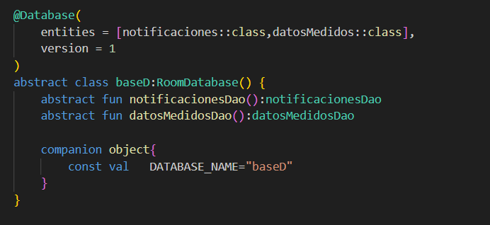

**Capítulo 3. Implementación y Prueba**

En este capítulo se presentarán algunas de las funcionalidades del sistema diseñado y detalles de su implementación, explicando las herramientas software utilizadas y aspectos relevantes que han tenido lugar en su elaboración.

* 1. **Instalación de las herramientas utilizadas**

En esta actividad se debe realizar la configuración de los elementos técnicos, en este caso se configura el entorno de desarrollo para aplicaciones de Android Studio.

• Tipo de Proyecto: Android Application Project (con Kotlin).

• Configuraciones: Inclusión de las dependencias (bibliotecas) necesarias donde destacan Retrofit 2.9.0 para el consumo de la API REST, Room para el trabajo con la base de datos, gson 2.8.8 para convertir a data class las respuestas json y Mpchart 1.4.1 para crear los gráficos.

.**3.2 Implementación de Funcionalidades**

**3.3 Impacto económico**

Este trabajo brinda una solución al proceso de monitoreo en tiempo real a los operarios de los ciclos de incubación, ya que una alerta temprana salva un ciclo y así el futuro de la producción de la avicultura. Un error de monitoreo en este proceso provocaría que se perdiera miles de huevos lo que causaría perdidas de miles de pesos y afectaría la línea de producción del futuro animal.

CONCLUSIONES Y RECOMENDACIONES

~~En el capítulo, se identificaron los grupos de interés que intervienen de alguna forma en el desarrollo de la aplicación.~~ Se realizó la captura de requisitos funcionales como no funcionales que marcan los objetivos y restricciones para tener en cuenta durante todo el proceso de desarrollo.

Se diseñaron los principales artefactos de la metodología Mobile-D que posibilitaron; conocer la arquitectura del sistema de monitoreo, confeccionar el diseño de base de datos para la aplicación, así como identificar las bibliotecas o dependencias necesarias mediante el diagrama de componentes.

El capítulo ~~viabilizó~~ la realización de prototipados para las principales interfaces de usuario, así como sus respectivos storycards para su futura implementación. Se identifica la arquitectura MVC y los patrones que deben ser utilizados en este proyecto.

REFERENCIAS BIBLIOGRÁFICAS

1. PIPPA E. wikihow. [Online].; 2019 [cited 2022 12 25. Available from: HYPERLINK "https://es.wikihow.com/usar-una-incubadora-para-incubar-huevos" https://es.wikihow.com/usar-una-incubadora-para-incubar-huevos .

2. Gallinas y Más. Gallinas. [Online].; 2018 [cited 2023 1 4. Available from: HYPERLINK " https://gallinasymas.com/gallinas-como-funciona-una-incubadora-de-huevos-de-gallina/".

3. SYSTEMS R. RIVER SYSTEMS. [Online].; 2021 [cited 2023 1 8. Available from: HYPERLINK "https://www.riversystems.it/es/beneficios-incubadora-de-huevos-automatica/" https://www.riversystems.it/es/beneficios-incubadora-de-huevos-automatica/ .

4. LUETIĆ, M. 2021. Cross-Platform vs. Native Mobile Development. DECODE: DECODE.

1. PARADIGM, Visual. Visual paradigm for uml. Visual Paradigm for UML-UML tool for software application development. 2013. P. 72.
2. Definicion de SDK.[online].[Accessed 11 1 2023].Available from: http://www.alegsa.com.ar/Dic/sdk.php
3. HAT, R. 2021. El concepto de desarrollo de aplicaciones móviles para empresas. Available:

https://www.redhat.com/es/topics/mobile.

1. OITCINTERFOR.[online].[Acessed 6 1 2023].Avalible from: https://www.oitcinterfor.org/sites/default/files/edit/docref/genero/monitoreo.pdf
2. SYSTEMS R. RIVER SYSTEMS. [Online].; 2021 [cited 2023 1 8. Available from: HYPERLINK “https://www.riversystems.it/es/prodotto/river-covapp/”.
3. TALENT, I. D. 2017.Las ventajas de tener una aplicación móvil. Available: <https://www.isdi.education/mx/blog/las->ventajas-de-tener-una-aplicacion-móvil [Accessed 2022/12/29].
4. STATS, S. G. 2021a. Desktop vs Mobile Market Share Cuba: 2011 - 2021 [Online]. Statcounter Global Stats: Statcounter Global Stats. Available: https://gs.statcounter.com/platform-marketshare/desktop-mobile/cuba#yearly-2011-2021/ [Accessed September 11 2021].
5. SIMS, G. 2019. I want to develop Android apps — What languages should I learn? Android Authority: Android Authority.
6. RAFAEL, C. M. G. 2018. Tablero de control de indicadores de desempeño para plataforma Android. Universidad Central "Marta Abreu" de Las Vilas. VIQUE, R. R. 2011. Tecnología y Desarrollo en dispositivos móviles. Availabl: <https://desarrolloappandroid.files.wordpress.com/2013/06/tecnologia-desarrollo-dispositivos-moviles.pdf> [Access ed September 12, 2021].
7. OBERLO. 2021. What percentage of internet traffic is mobile? [Online]. Oberlo: Oberlo. Available: https://www.oberlo.com/statistics/mobile-internet-traffic/ [Accessed September 10 2021].
8. SOMMERVILLE, I. 2001. Software engineering, Harlow, England, Pearson Education Limited.
9. González, Y. D. and Y. F. Romero (2012). "Patrón Modelo-Vista-Controlador." Revista Telem@ tica 11(1): 47-57